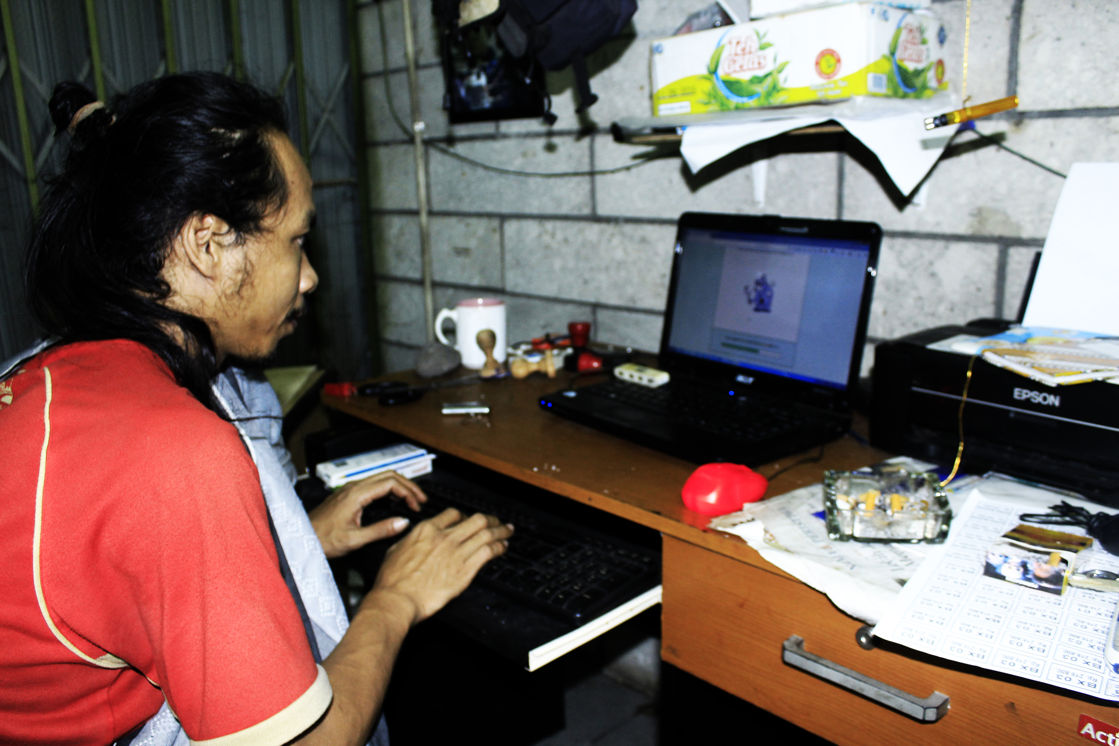
Nama Lengkap: Sidik Anwar
Nama Panggilan: Aan / Ements
Tempat tanggal lahir: Banjar, 27 Desember 1981
Alamat ; Lingk. Sukarame RT. 001 RW. 025 Kel. Mekarsari Kec. Banajr Kota Banjar
Alamat Domisili: Jl. Mayor Kusen no. 70 Bojong Mendut Mungkid Magelang
Riwayat Pendidikan
A. Pendidikan Formal:
1. Sekolah Dasar 1989 – 1996
2. Sekolah Menengah Tingkat Pertama 1996 – 1999
3 Sekolah Menengah Kejuruan (Teknik Otomotif) 1999 – 2002

B. Pendidikan Non Formal
1. Pelatihan Kepemimpinan yang di adakan oleh Front Perjuangan Pemuda Indonesia Tahun 2003
2. Platihan Komputer selama 3 bulan yang di adakan oleh Lembaga Pendidikan Kurnia Kota Banjar
4. Pelatihan Genderdan Perlindungan Anak yang di adakan oleh Yayasan Lestari Indonesia tahun 2009
5. Pelatihan Teknisi Komputer yang di laksanakan di Popbayo tahun 2010
6. Pelatihan Fotografi yang di laksanakan di Yogyakarta oleh Yayasan Lestari Indonesia dan Plan Jakarta berttempat di Yogyakarta
7. Pelatihan Jurnalis dan Video Dokumenter yang di laksanakan oleh PRB Magelang tahun 2012
8. Pelatihan SEO oleh salah satu PTC Yogyakarta Indoclick tahun 2014

Riwayat Pekerjaan
1. Jasa Rental Pengetikan di Jawa Barat dari tahun 2003 sampai dengan 2005
2. Fasilitator Gempa Jawa Barat dan Tasik tahun 2009 – akhir tahun 2010
4. CO (community Organizer) di Yayasan Lestari Indonesia dari tahun 2010 sampai dengan 2015
5. Bekerja di bidang JAsa sampai sekarang (photografer, Jasa Optimasi SEO, Pembuatan stempel, Entry data) baik secara online maupun secara ofline
Kios dengan alamat:
Jl Mayor Kusen No 70 Bojong Mendut, Mungkid Magelang

Program yang telah di kerjakan
1. Pembuatan stempel / nota baik individu maupun organisasi
2. Optimasi SEO warung tongseng magelang (Warung Mbak Ning)
3. Optimasi SEO Roti bakar Magelang (Roti Bakar Josen)
4. Optimasi SEO dan periklanan Pecel Lele Borobudur (Pecel Lele Idola)

